**长治市12345政务服务热线工单**

**工单单号**：2024121709035750159 (6470）

|  |  |  |  |  |  |  |  |
| --- | --- | --- | --- | --- | --- | --- | --- |
| **诉求人** | 王** | **联系电话** | 152****0525 | | **工单类型** | | 求助工单 |
| **事发地址** | 长子县大堡头镇交里村 | | | | | | |
| **转办时间** | 2024-12-17 | | | **限办时间** | | 2024-12-20 | |
| **内 容** | 王先生来电反映：自己曾就“长子县大堡头镇交里村安装供暖管道问题（保暖保供）”（事务编号: 20241210082412131108）向我热线反映。市民表示至今无人与自己联系协调。现王先生来电求助，希望相关部门调查核实，帮助解决安装供暖管道问题。 | | | | | | |
| **转办意见** | 请长子县大堡头镇政府尽快核实有关情况，协调解决，于12月20日前回复。    长子县政府“12345”政务热线 | | | | | | |

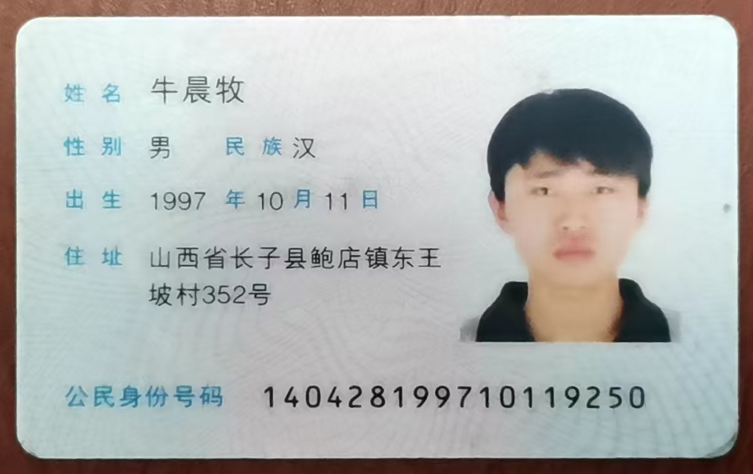6470工单处理表

处理单位(盖章)： 工单单号：2024121709035750159 (6470）

|  |  |  |  |  |
| --- | --- | --- | --- | --- |
| 是否已联系群众 | 是 | 联系时间 | 12月20日 | |
| 是否已回复群众 | 是 | 回复时间 | 12月20日 | |
| 是否属实 | 是 | 部门回访满意度 |  | |
| 基本情况及现场检查情况（包括检查时间、检查单位、检查内容及发现的问题等） |  | | | |
| 处理结果及沟通情况（根据国家的相关法律法规进行的处理情况） | 因天气降温原因，工程施工方表示目前暂时无法施工，村委已经与当事人进行沟通，对相关情况进行了说明。 | | | |
| 处理人员 | 冯** | 联系方式 | | 134****2883 |